Mantis – 001

[Trab COMP]

Tipo: Falha no desenvolvimento.

Prioridade: Urgente

Situação: novo

Descrição: A saída no console mostrou que o programa não está sendo executado corretamente.

Situação 1:

O sistema não esta imprimindo a saída corretamente, o arquivo de saída está no “ErroLog.txt”, que mostra que mesmo depois de ter terminado o arquivo ele continuou processando.

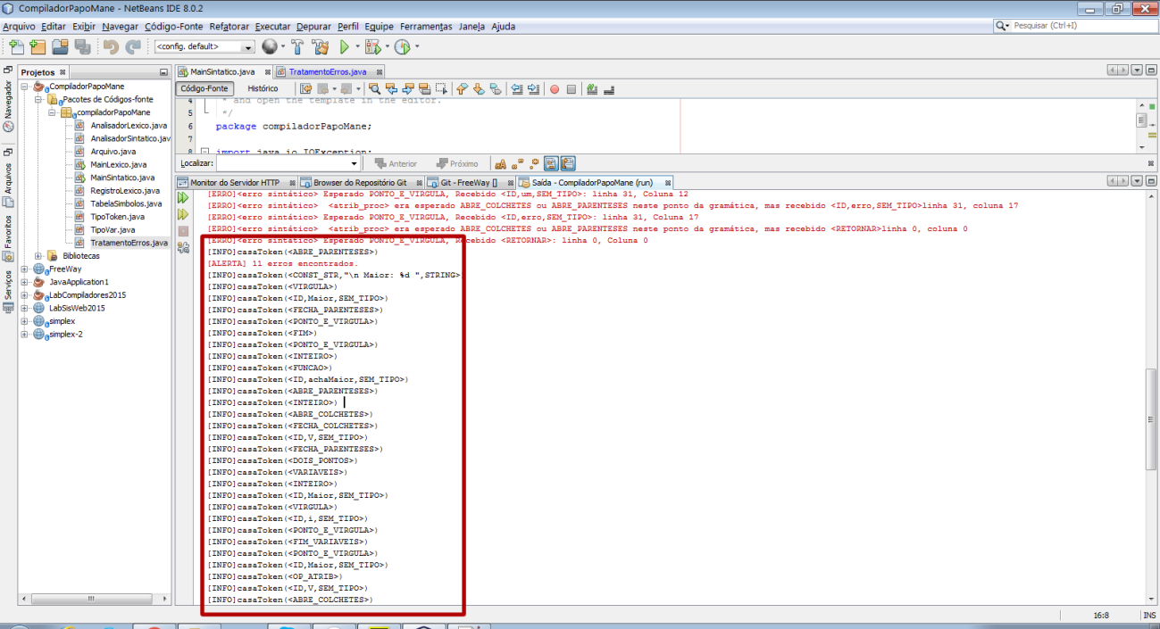

Situação 2:

O método “erroSintatico” em um determinado ponto da execução deixou de funcionar corretamente, não imprimindo a linha nem a coluna, trazendo valores 0.

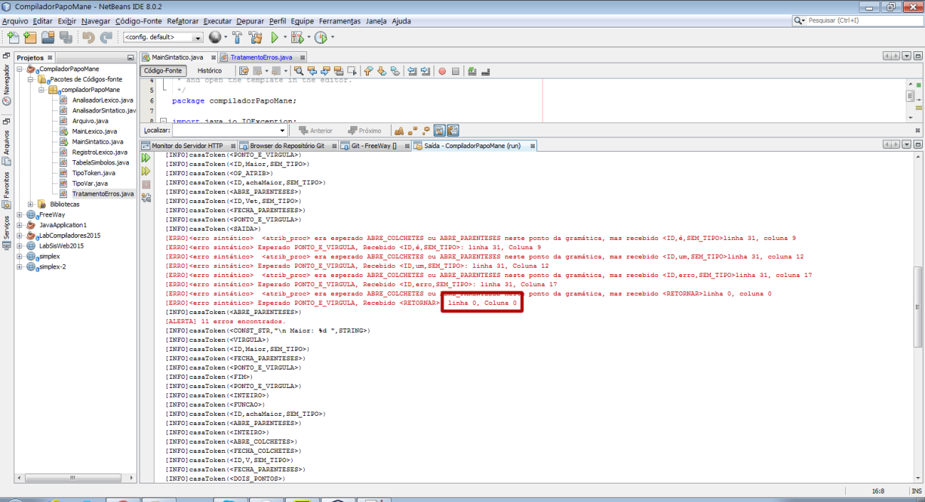

Sendo que em demais pontos a contagem de linha e coluna estão corretos.

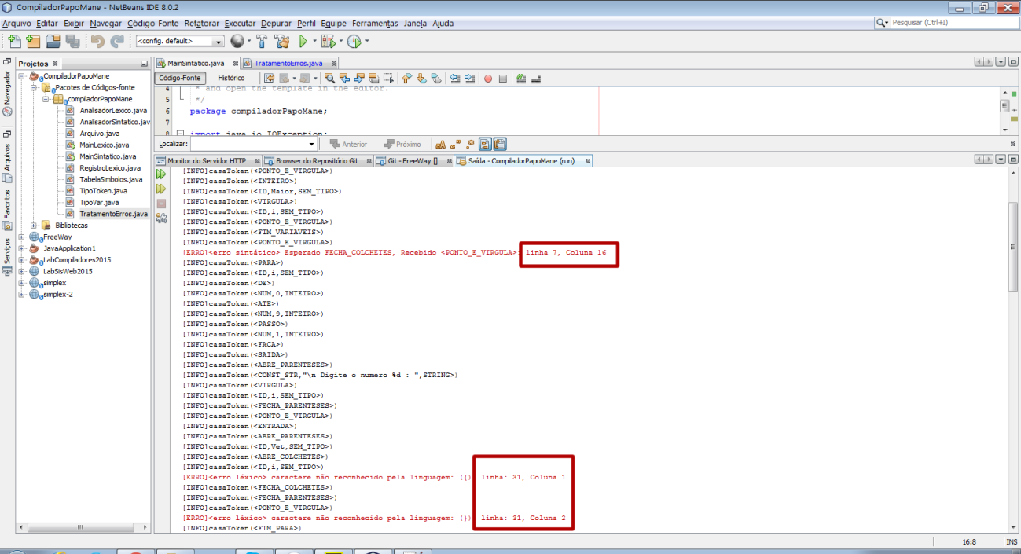

Confira a linha a e a coluna direto do arquivo.

